

Inserir Imóveis em Lote - Aba Conclusão
Esta opção do sistema permite a inserção em lote de imóveis na base de dados do GSAN. A funcionalidade pode ser acessada via Menu de sistema, no caminho: GSAN > Cadastro > Imóvel > Inserir Imóveis em Lote.
Feito isso, o sistema visualiza a tela a seguir AQUI.
As informações detalhadas de cada aba podem ser vista nos links:
- Inserir Imóveis em Lote - Aba Localidade
- Inserir Imóvel em Lote - Aba Endereço
- Inserir Imóvel em Lote - Aba Cliente
- Inserir Imóvel em Lote - Aba Subcategoria Economias
- Inserir Imóvel em Lote - Aba Característica
- Inserir Imóvel em Lote - Aba Conclusão
As telas do tipo aba têm um comportamento padrão. Clique em Funcionamento das Telas do Tipo Aba para obter uma explicação mais detalhada do funcionamento das telas do tipo aba. Agora nós vamos ver a ajuda para a aba Conclusão.

Aba Conclusão

Observação
Informamos que os dados exibidos nas telas e no relatório a seguir são fictícios, e não retratam informações de clientes.
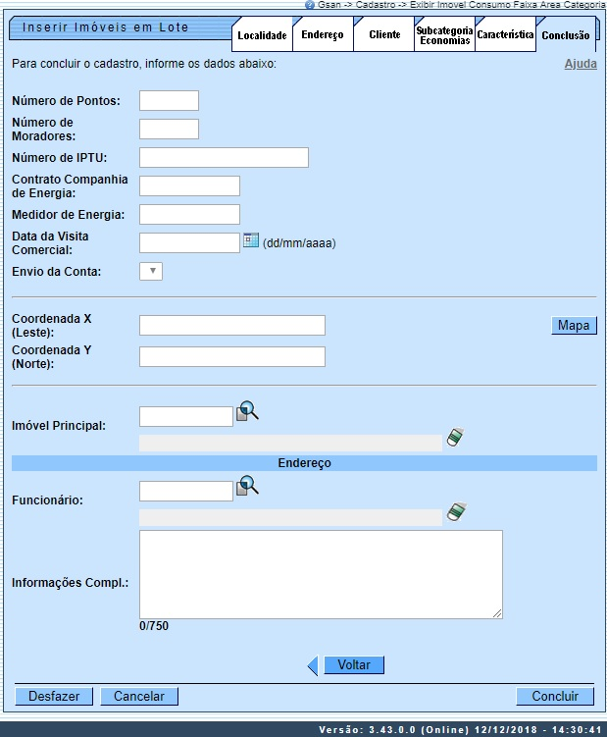
Para detalhes sobre o preenchimento dos campos acima clique AQUI. Observação: os campos obrigatórios estão marcados com um asterisco .
Ao clicar no botão , o sistema visualiza a imagem do mapa associado ao setor comercial do imóvel, a partir do qual é possível obter as coordenadas X e Y:
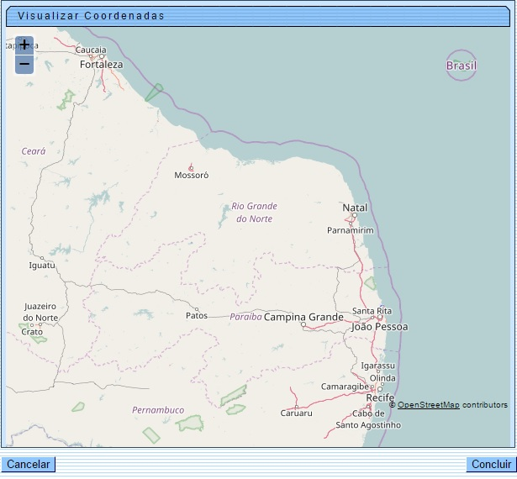
A tela de sucesso é apresentada após clique no botão , sem que haja nenhuma inconsistência no conteúdo dos campos de todas as abas do processo Inserir Imóveis em Lote. O sistema apresenta a mensagem abaixo, quando a inclusão dos imóveis tiver sido realizada com sucesso.

Tela de Sucesso
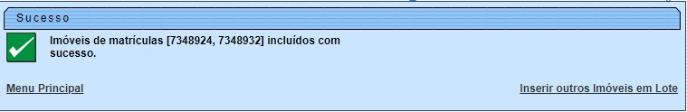

Preenchimento dos Campos
Campo | Orientações para Preenchimento
Número de Pontos | Informe o número de pontos de abastecimento de água existentes no imóvel condomínio.
Número de Moradores | Informe o número de moradores que residem nos imóveis.
Número de IPTU | Informe o número de inscrição do imóvel condomínio na Prefeitura. O objetivo é viabilizar a integração e troca de informações com o município.
Contrato Companhia de Energia | Informe o número do contrato de fornecimento de energia elétrica que o imóvel condomínio tem com a companhia distribuidora de energia elétrica.
Medidor de Energia | Informe o número do medidor de energia elétrica.
Data Visita Comercial | Informe a data da visita comercial ao imóvel, no formato dd/mm/aaaa (dia, mês, ano) ou clique no botão , link Pesquisar Data - Calendário, para selecionar uma data.
Envio da Conta | Caso tenha sido informado o cliente responsável para o imóvel este campo será visualizado para seleção de uma das opções disponibilizadas, tornando-se obrigatório. Caso contrário, o campo será disponibilizado para preenchimento.
Coordenada X (Leste) | Este campo é bloqueado para entrada manual de coordenada UTM X para que seja realizado o georreferenciamento do imóvel. Os casos em que a coordenada UTM X é obrigatória, a carga será feita através do PROGIS. Este campo comporta até 12 (doze) posições.
Coordenada Y (Norte) | Este campo é bloqueado para entrada manual de coordenada UTM Y para que seja realizado o georreferenciamento do imóvel. Os casos em que a coordenada UTM Y é obrigatória, a carga será feita através do PROGIS. Este campo comporta até 12 (doze) posições.
Imóvel Principal | Informe o código de um imóvel que esteja na mesma quadra, e tecle Enter, ou clique no botão Pesquisar , que fica ao lado do campo. Neste caso será apresentada uma tela de popup, onde será possível efetuar a pesquisa de imóveis. Após a informação do código de um imóvel existente, ou da seleção de um imóvel na tela de pesquisa, o sistema apresentará o endereço do imóvel principal no campo correspondente. Para obter ajuda sobre a funcionalidade clique em Pesquisar Imóvel. Para apagar o conteúdo do campo, clique no botão ao lado do campo em exibição.
Funcionário | Informe a matrícula do funcionário quando se tratar de empregado da empresa para desconto em folha, ou clique no botão para selecionar a matrícula desejada, que fica ao lado do campo em exibição. Para apagar o conteúdo do campo, clique no botão ao lado do campo em exibição.
Informações Compl.: | Campo livre para preenchimento de informações complementares.

Funcionalidade dos Botões
Botão | Descrição da Funcionalidade
 | Estes botões estão na parte superior da linha horizontal, e devem ser utilizados para que o sistema retorne para a aba anterior.
 | Ao clicar neste botão, o sistema visualiza a imagem do mapa associado ao setor comercial do imóvel, a partir do qual é possível obter as coordenadas X e Y.
Utilize este botão para solicitar ao sistema a inserção do imóvel na base de dados. Neste caso, é necessário que todos os campos, de todas as abas, estejam preenchidos corretamente.
Caso exista alguma inconsistência, o sistema emitirá a mensagem de crítica correspondente.
 | Ao clicar neste botão, o sistema desfaz o último procedimento realizado.
 | Ao clicar neste botão, o sistema cancela a operação e retorna à tela principal.

Referências
Inserir Imóvel em Lote

Termos Principais
Cadastro
Clique aqui para retornar ao Menu Principal do GSAN

